Школьный этап Всероссийской олимпиады школьников по обществознанию
2017-2018 учебный год

8 класс
1. Установите верность или ложность утверждений. Впишите «да» или «нет» в соответствующие ячейки таблицы.
1.1. Нельзя считать толпу примером межличностных отношений.
1.2. Договор на временное пользование чужой собственностью за определенную плату называется «Дарственная».
1.3. Малолетними закон называет детей в возрасте от 6-ти до 14-ти лет.
1.4. На военную службу призываются граждане Российской Федерации с 20-ти лет, состоящие на воинском учёте.
1.5. Термин «реклама» происходит от латинского «reclamo», что означает «выкрикиваю».
1.1 | 1.2 | 1.3 | 1.4 | 1.5

2. По какому признаку образованы ряды? Назовите понятие, общее для данного ряда или объединяющее данный ряд.
2.1. Труд, игра, творчество, познание:
2.2. Труд, земля, предпринимательство, капитал:
2.3. Сословие, каста, класс:
2.4. Традиционное, индустриальное, постиндустриальное:
2.5. Репродуктивная функция, рекреационная функция, хозяйственно-экономическая функция, функция первичного социального контроля:

3. Что является лишним в ряду? Лишнее слово подчеркните и объясните, почему вы так решили.
3.1. Потребность в пище, потребность в общении, потребность в признании.
3.2. Средняя школа, гимназия, лицей, дом творчества юных.
3.3. Промышленность, сельское хозяйство, транспорт, строительство.

4. Замените выделенный курсивом фрагмент обществоведческим термином.
4.1. В дошкольном возрасте, когда наступает период самоутверждения через преодоление отдельных культурных стереотипов, ребенок обнаруживает и раскрывает много возможностей для деятельности, порождающей нечто качественно новое, никогда ранее не бывшее.
4.2. «С завершением второй мировой войны, приняв на себя роль гегемона западного «свободного мира», США отказались от экономической политики государства, направленной на защиту от иностранной конкуренции, и обязались способствовать развитию свободной международной торговли».
4.3. «Взаимное непонимание, «разговор двух глухих» - одна из важнейших причин постоянных активных столкновений противоположных интересов, взглядов, стремлений и общей неудовлетворенности семейной жизни.

5. В приведенном ниже перечне определите причины и последствия экологического кризиса. Ответ внесите в таблицу.
а) ухудшение среды обитания человека
б) грубые механические приемы земледелия
в) нерациональное использование ресурсов
г) исчезновение многих видов животных и растений
д) потребительское отношение к природе
е) увеличение промышленных отходов
ж) рост наследственных заболеваний
з) жизненный принцип «После нас хоть потоп»
Причины | Последствия

6. Прочтите приведённый ниже текст, в котором пропущен ряд слов. Выберите из предлагаемого списка слова, которые необходимо вставить на место пропусков.
Сегодня сложно переоценить роль Интернета в ____________(1)_ течения потоков всевозможной ___________(2)_, а также в организации взаимодействия людей. Ведь _______(3)__ - есть способ взаимодействия людей друг с другом, а с появлением всемирной паутины оно вышло за рамки одного дома, города и даже одной страны. Бесспорно, много лет существовали и другие средства передачи информации на расстояния такие как почта, телефон, ______(4). В настоящее время электронная почта, всевозможные форумы, _______(5) для многих стали важным аспектом повседневности. Общение посредством Интернета не обязательно может проходить только в рамках одной страны. Поскольку Интернет - это __________(6) паутина, через нее общаться могут люди из разных стран. Это дает человеку возможность исследовать _________(7) других стран и давать иностранцам представление о своей. Таким образом, Интернет, охватывая почти все уголки нашей планеты, является мощным средством межкультурной ____________(8), которая способствует сближению народов и росту их как _______________(9), так и межнационального самосознания.
А) общение Б) телеграф В) культура
Г) коммуникации Д) блоги Е) информация
Ж) всемирная З) национального И) организации
1 | 2 | 3 | 4 | 5 | 6 | 7 | 8 | 9

7. Решите логическую задачу.
Алиса, Лев и Единорог
Однажды Алиса повстречала Льва и Единорога, отдыхавших под деревом. Странные это были существа. Лев лгал по понедельникам, вторникам и средам и говорил правду во все остальные дни недели. Единорог же вел себя иначе: он лгал по четвергам, пятницам и субботам и говорил правду во все остальные дни недели. Они высказали следующие утверждения:
Лев - Вчера был один из дней, когда я лгу.
Единорог - Вчера был один из дней, когда я тоже лгу.
Из этих двух высказываний Алиса сумела вывести, какой день недели был вчера. Что это был за день?

8. Решите юридическую задачу.
Несовершеннолетние Примочкин (14лет) и Галочкин (16) разрисовали баллончиками с краской здание Художественного музея. Их привлекли к административной ответственности. Правомерно ли это?

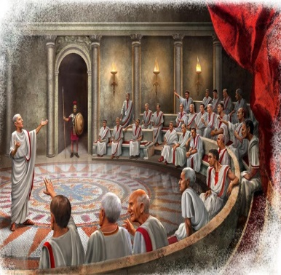
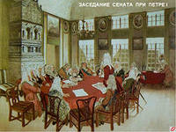
9. Ниже приведены изображения культурной практики (и возникшего на его основе политического института), которая в исторической перспективе представляет определенную последовательность.
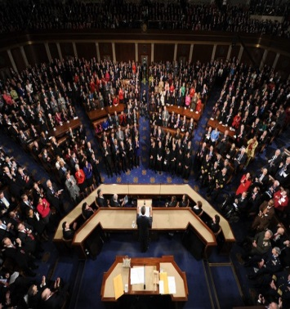
А. Б. В.

Назовите изображенный на иллюстрациях политический институт и укажите эпохи, к которым он относится. Запишите их в исторической последовательности. В каком случае этот институт пользовался наибольшей властью?

10. Прочитайте текст и выполните задания.
Если исходить из большого числа социально-психологических исследований, направленных на поиски путей устранения конфликта из внутриличностной сферы, сферы межличностных, внутригрупповых и межгрупповых отношений, то легко прийти к ошибочному выводу, что конфликт играет лишь негативную роль, выполняет лишь деструктивную функцию. В действительности, однако, социальный конфликт, будучи одним из наиболее ярких проявлений противоречия, сам внутренне противоречив, выполняя не только деструктивную, но и конструктивную функцию. Проявления деструктивных функций конфликта крайне разнообразны. Внутриличностный конфликт, например, порождает состояние психологического дискомфорта, который влечет, в свою очередь, серию различных негативных последствий и в крайних случаях может привести к разрушению личности. На уровне группы конфликт может нарушать систему коммуникаций, взаимосвязей, ослаблять ценностно-ориентационное единство, снижать групповую сплоченность и в итоге понижать эффективность функционирования группы в целом. Аналогичным образом деструктивные функции конфликта проявляются и в межгрупповых взаимоотношениях. Заметим, что деструктивное влияние конфликта может иметь место на каждом из этапов его эволюции: этапе объективной конфликтной ситуации, этапе ее осознания сторонами, этапе конфликтного поведения, а также на стадии разрешения конфликта. Особенно остро деструктивные воздействия конфликта обнаруживаются обычно на стадии конфликтного поведения, конфликтных действий. Конструктивные воздействия конфликта также весьма многообразны. Так, общеизвестно, что внутриличностный конфликт не только способен оказывать негативное влияние на личность, но и часто служит мощным источником развития личности, ее совершенствования. В групповых и межгрупповых отношениях конфликт может способствовать предотвращению застоя, служит источником нововведений, развития. Конфликт, особенно на стадии конфликтного поведения, играет познавательную роль, роль практической проверки и коррекции имеющихся у сторон образов ситуации. Кроме того, обнаруживая, обнажая объективные противоречия, существующие между членами группы (группами), и устраняя их на стадии разрешения, конфликт освобождает группу от подтачивающих ее факторов и тем самым способствует ее стабилизации. Общеизвестно также, что внешний конфликт может выполнять интегративную функцию, сплачивая группу перед лицом внешней опасности, внешних проблем.
(Л. А. Петровская)
10.1. В каких четырех сферах возможно, по мнению автора, возникновение конфликта?
10.2. В чем состоит, по мнению автора, конструктивная роль конфликта в групповых и межгрупповых отношениях? Используя содержание текста, приведите четыре проявления конструктивной роли конфликта
10.3. К какому виду конфликтов можно отнести:
Куликовскую битву (1380 г.) -
Церковный раскол (50-е гг. XVII в.) -
Шахтерские забастовки в XX в -
ссору с приятелем -
10.4. Приведите пример этнического (этно-политического) конфликта. Укажите когда, (годы или век) в какой стране и между кем произошел конфликт.

